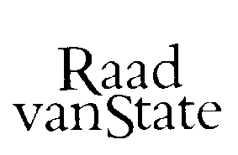
No.W14.14.0009/IV 's-Gravenhage, 5 februari 2014
...................................................................................

Bij Kabinetsmissive van 10 januari 2014, no.2014000048, heeft Uwe Majesteit, op voordracht van de Staatssecretaris van Infrastructuur en Milieu, bij de Afdeling advisering van de Raad van State ter overweging aanhangig gemaakt het voorstel van wet tot wijziging van de Wet milieubeheer en de Wet volkshuisvesting, ruimtelijke ordening en milieubeheer BES in verband met de uitvoering van de op 30 oktober 2009 tot stand gekomen wijziging van artikel 6 van het op 7 november 1996 te Londen tot stand gekomen Protocol van 1996 bij het Verdrag inzake de voorkoming van de verontreiniging van de zee ten gevolge van het storten van afval en andere stoffen van 1972, zoals opgenomen in Resolutie L.P.3(4) (Trb. 2011, 72), met memorie van toelichting.

Het voorstel van wet geeft de Afdeling advisering van de Raad van State geen aanleiding tot het maken van inhoudelijke opmerkingen. De Afdeling geeft U in overweging het voorstel van wet te zenden aan de Tweede Kamer der Staten-Generaal.
Gelet op artikel 26, zesde lid jo vijfde lid, van de Wet op de Raad van State, is de Afdeling van oordeel dat openbaarmaking van dit advies achterwege kan blijven.
De vice-president van de Raad van State,

